**文化引领发展 特色促进成长**

2017年11月27日下午，龙池小学校长赵兴蓉为全体教师作了一场主题为《文化引领发展 特色促进成长》的专题讲座。

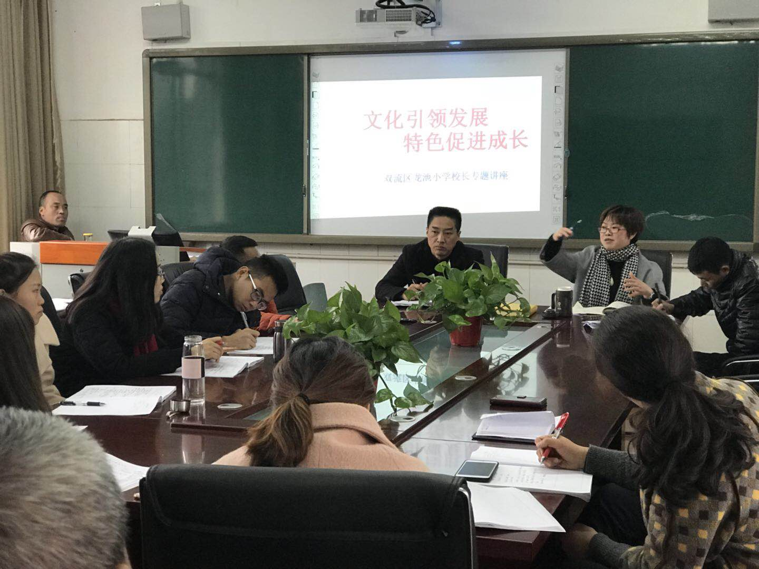

赵校长结合赴北京清华附小、中关村一小、北京市实验小学、北京市第一师范附小、人大附小等几所学校培训学习的实际案例，为老师们介绍了学校文化建设对学校发展所起到的重要作用。并对清华附小的成志教育、中关村一小的融合教育、北京市实验小学的魅力教育、北京市第一师范附小的快乐教育和人大附小的七彩教育进行了详细介绍。随后，赵校长还分享了对我校的学校文化建设的思考。

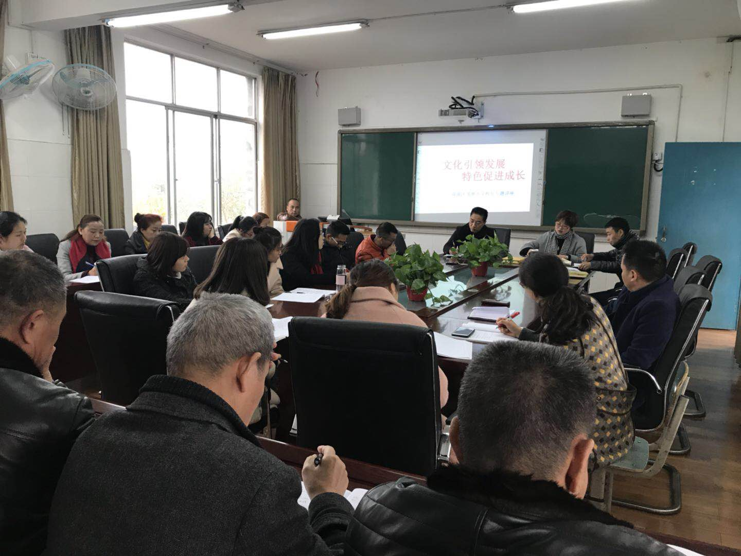

此次中，我们看到的不仅仅是名校的环境文化，而是实实在在地感受到从老师和学生中透露出的精神文化：师生的状态、课堂的样态等等，都能彰显一所学校的文化特色。我们相信，龙池小学在不断地发展中，一定会彰显学校文化，展现文化特色！